

**TICS**

**NOMBRE:**

**Félix Garza Diego Francisco No.Control: 24580010**

**"Primero entré a la página de TryHackMe"**

Me metí a TryHackMe. Para empezar, me tuve que registrar usando mi correo. En el registro, seleccioné que era principiante porque apenas estoy aprendiendo. Ya que me registré, me dieron una introducción sobre lo que iba a hacer en el curso.

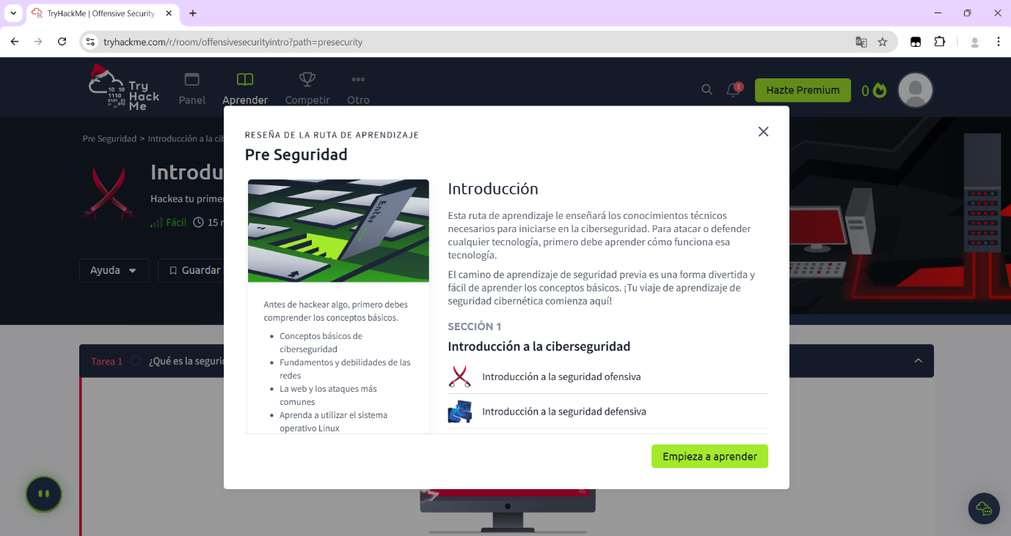

**"Después me dieron mi primera tarea"**  
La primera tarea estaba súper sencilla. Solo era responder una pregunta sobre las vulnerabilidades en un sistema. La respuesta correcta era "seguridad ofensiva".

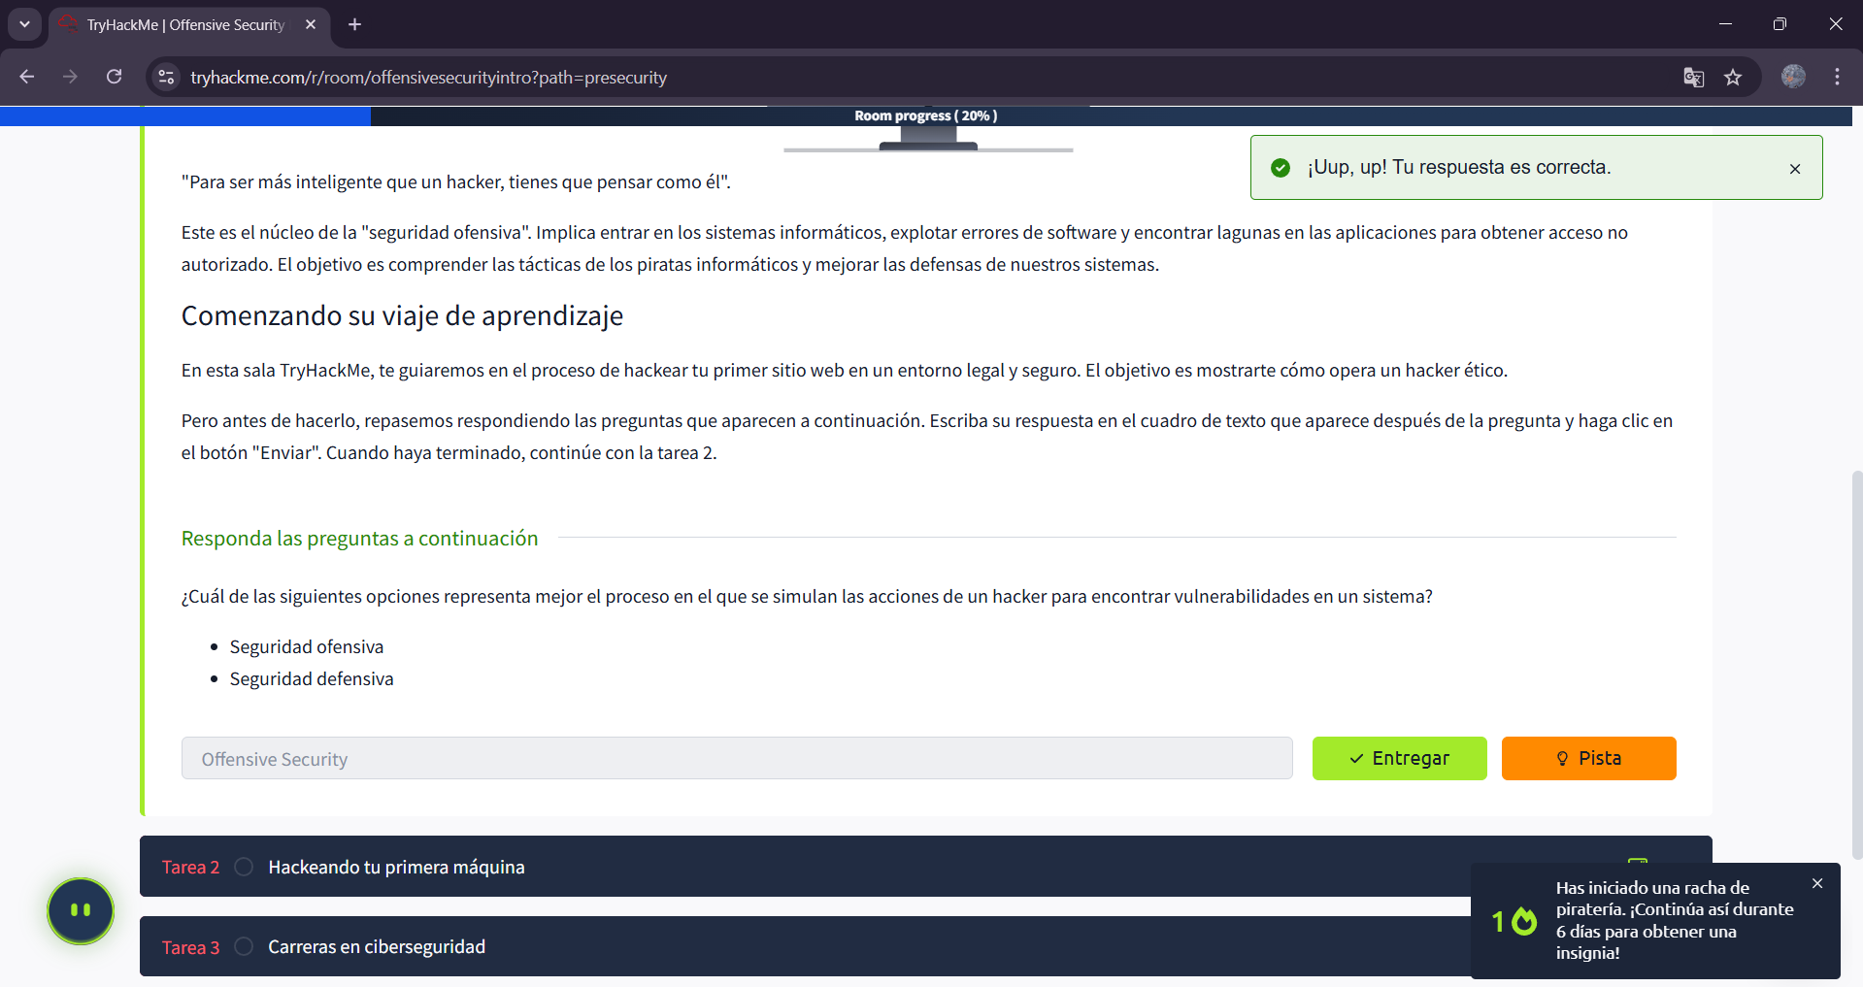

**Inicio de la segunda tarea: hackeo de una cuenta bancaria**  
En la segunda tarea, el objetivo era hackear una máquina. Primero, ingresé un texto en la terminal para localizar las páginas ocultas. Después, agregué "back-transfer" al final del enlace de la página (después de las "//"), lo cual me dirigió a una sección donde podía realizar transferencias.

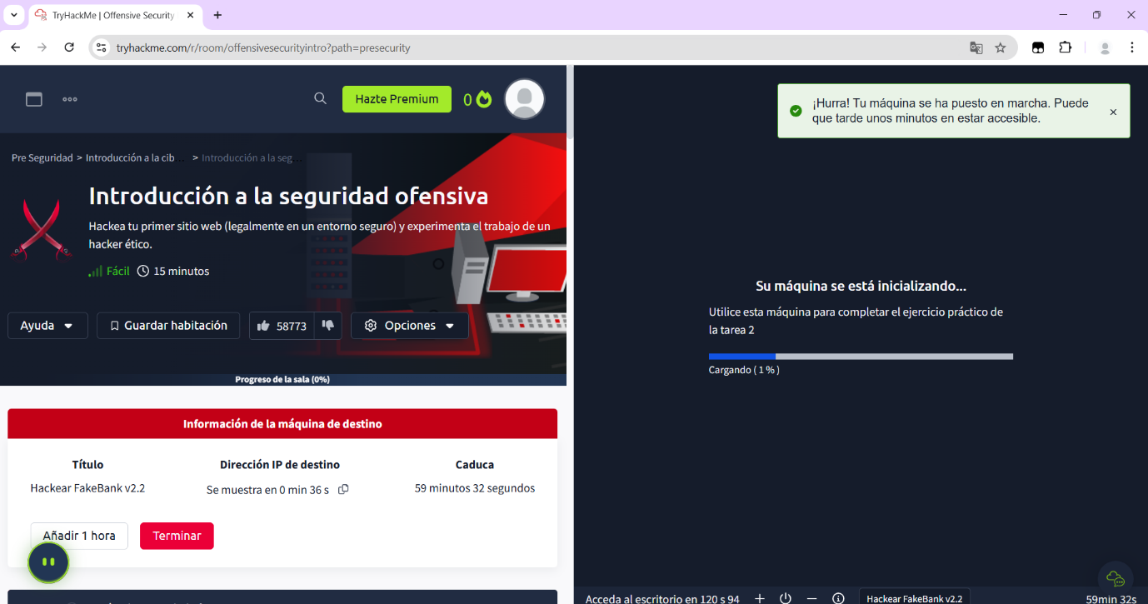

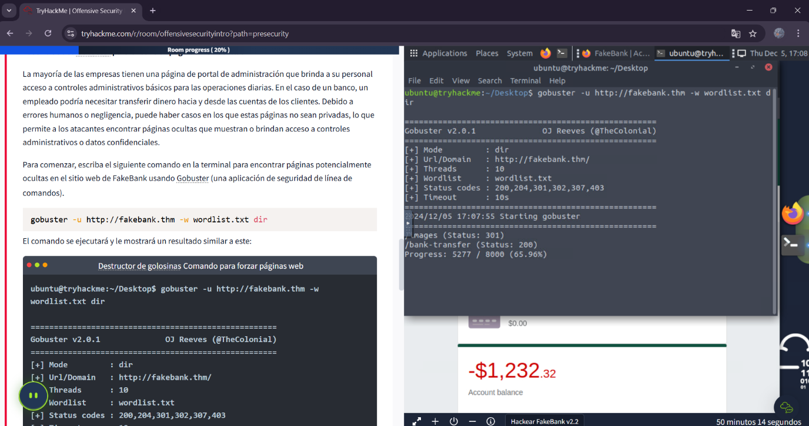

**Ingresar los datos de la transferencia**

Una vez en la página adecuada, completé los campos solicitados:

El número de cuenta de origen.

El número de cuenta destino.

La cantidad de dinero a transferir.

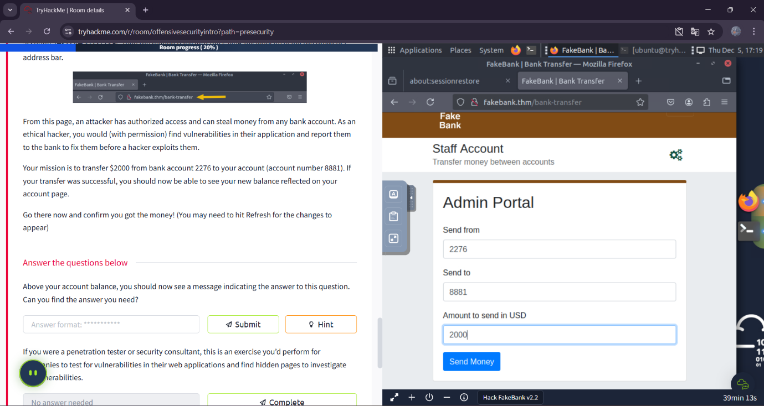

**Finalización de la transferencia y respuesta a una pregunta**

Al completar los pasos anteriores, el sistema me mostró un mensaje indicando que la transferencia había sido exitosa. Luego, apareció una pregunta que requería la respuesta "BANK-HACKED".

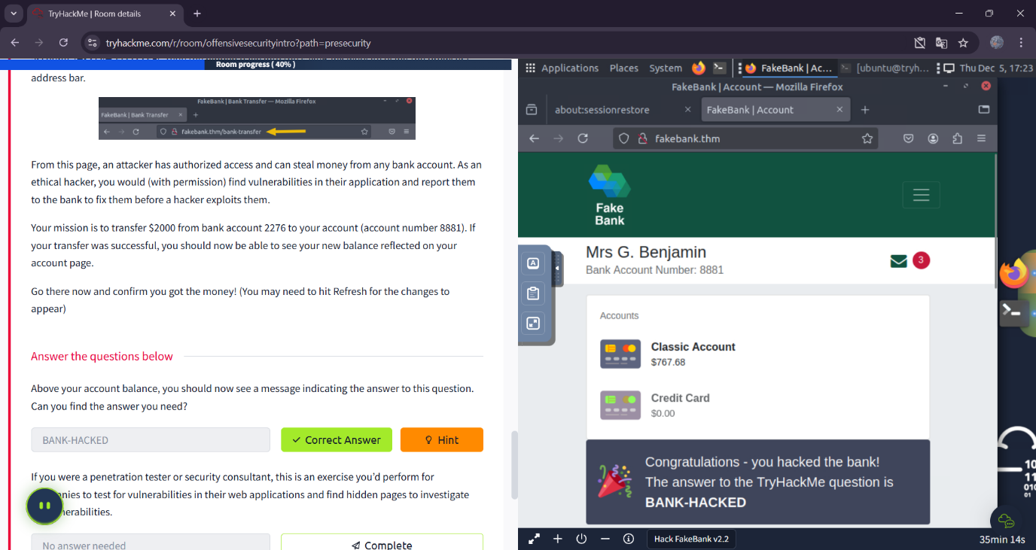

Tercera tarea: revisar y concluir

La última tarea consistía en revisar los resultados obtenidos de la segunda tarea. Una vez finalizado este paso, completé la introducción al curso de seguridad ofensiva.

